附件2
牙膏中游离甲醛的测定
Determination of free formaldehyde in toothpaste
1 范围
本方法规定了柱后衍生-高效液相色谱法测定牙膏中游离甲醛含量。
本方法适用于牙膏中游离甲醛含量的测定。
2 方法提要
样品中的游离甲醛经高效液相色谱分离，柱后衍生，在二极管阵列检测器420 nm波长下检测或在荧光检测器（激发波长425 nm，发射波长510 nm）下检测，根据保留时间和紫外光谱图或荧光光谱图定性，峰面积定量，以标准曲线法计算含量。取0.2 g样品时，本方法对甲醛的检出浓度为0.00020%，最低定量浓度为0.00067%。
3 试剂
除另有规定外，所用试剂均为分析纯或以上规格，水为GB/T 6682规定的一级水。
3.1 甲醛标准物质水溶液（10 mg/mL或100 μg/mL，或其他经国家认证并授予标准物质证书的标准品）。
3.2 磷酸。
3.3 乙酸铵，色谱纯。
3.4 乙酸（冰醋酸）。
3.5 乙酰丙酮。
3.6 二氯甲烷。
3.7 磷酸溶液：取磷酸（3.2）2 mL，加水至1000 mL，混匀。
3.8 柱后衍生溶液：称取62.5 g乙酸铵（3.3）置锥形瓶中，加入7.5 mL乙酸（3.4），5 mL乙酰丙酮（3.5），加水至1000 mL，摇匀。该溶液可有效使用3天。
4 仪器和设备
4.1 高效液相色谱仪，具有二极管阵列检测器或荧光检测器。
4.2 柱后衍生仪。
4.3 天平。
4.4 离心机。
4.5 涡旋振荡器。
5 分析步骤
5.1 标准系列溶液的制备
精密量取甲醛标准物质水溶液（3.1）适量，用磷酸溶液（3.7）稀释成100、200、500、1000、2000、5000 ng/mL的标准系列溶液。临用现配。
5.2 样品处理
称取样品0.2 g（精确至0.001 g）于10 mL具塞比色管中，加入磷酸溶液（3.7）至刻度，涡旋1 min，10000 rpm离心5 min，取上清液经0.45 μm微孔滤膜（水相）过滤，滤液作为待测溶液。
注：样品溶液需在8小时内完成测定。
5.3 色谱参考条件（5.3.1和5.3.2可任选其一）
5.3.1 柱后衍生-液相色谱-二极管阵列检测器参考条件
色谱柱：C₁₈色谱柱（4.6 mm×250 mm，5 μm），或等效色谱柱；
流动相：磷酸溶液（3.7）
流速：1.0 mL/min；
柱温：20 ℃；
检测波长：420 nm；
进样体积：10 µL；
5.3.2 柱后衍生-液相色谱-荧光检测器参考条件
色谱柱：C₁₈色谱柱（4.6 mm×250 mm，5 μm），或等效色谱柱；
流动相：磷酸溶液（3.7）
流速：1.0 mL/min；
柱温：20 ℃；
激发波长425 nm，发射波长510 nm
进样体积：10 µL；
5.3.3 柱后衍生参考条件
衍生溶液（3.8）流速：0.8 mL/min；
反应器温度：100 ℃。
5.4 测定
在“5.3”项色谱条件下，取“5.1”项下的甲醛标准系列溶液分别进样，进行液相色谱分析，以标准系列溶液浓度为横坐标，甲醛衍生物的峰面积为纵坐标，进行线性回归，建立标准曲线，得到回归方程。
取“5.2”项下处理得到的待测溶液进样，进行色谱分析，根据保留时间和紫外光谱图或荧光光谱图定性，测得甲醛衍生物的峰面积，根据标准曲线得到待测溶液中游离甲醛的质量浓度。按“6.1”项下计算样品中游离甲醛的含量。
6 分析结果的表述
6.1 计算
式中：ω（游离甲醛）——牙膏中游离甲醛的含量，%；

m ——样品取样量，g；

ρ——代入标准曲线计算得到的样品中游离甲醛的质量浓度，ng/mL；

V——定容体积，mL。
对同一样品进行一式两份平行试验测定，在重复性条件下获得的两次独立测试结果的绝对差值不得超过算术平均值的10%，结果以两次独立测定结果的算术平均值表示，保留三位有效数字。

7 图谱
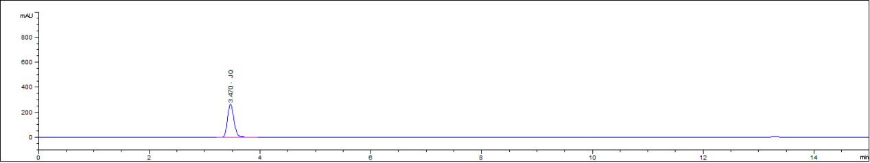
图1 甲醛衍生物的高效液相色谱图（二极管阵列检测器）
（甲醛3.470 min）
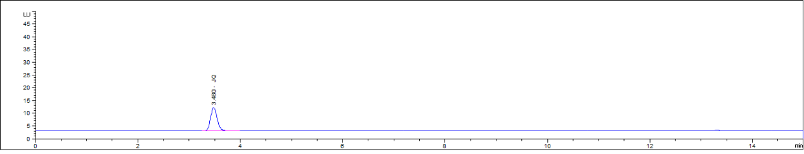
图2 甲醛衍生物的高效液相色谱图（荧光检测器）
（甲醛3.480 min）

附录A
甲醛标准品信息表
序号 | 中文名称 | CAS号 | 分子式 | 分子量
1 | 甲醛 | 50-00-0 | CH₂O | 30.03
附录B
液相色谱-串联质谱参考方法
阳性样品可采用二极管阵列检测器和荧光检测器联用进行确证。必要时，液相色谱-三重四级杆质谱也可作为补充确证方法。
B.1 试剂和材料
B.1.1 五氟苯肼，色谱纯
B.1.2 甲酸，色谱纯
B.1.3 乙腈，色谱纯
B.1.4 乙酸铵，色谱纯
B.1.5 2%甲酸水溶液：量取甲酸（B.1.2）2 mL，加水稀释至100 mL。
B.1.6 五氟苯肼溶液：称取五氟苯肼（B.1.1）1.0 g，置1000 mL容量瓶中，用2%甲酸溶液（B.1.5）溶解并定容至刻度，摇匀，即得。
B.1.7 5 mmol/L乙酸铵溶液：称取乙酸铵（B.1.4）0.385 g，加水1000 mL溶解摇匀，即得。
B.2 样品处理
称取样品0.2 g（精确至0.001 g）于10 mL具塞比色管中，加五氟苯肼溶液（B.1.6）至刻度，涡旋1 min，10000 rpm离心5 min，取上清液经0.22 μm微孔滤膜过滤，滤液作为待测溶液，立即测定。
另取甲醛标准溶液适量（与样品中游离甲醛的量相当），加五氟苯肼溶液（B.1.6）至10 mL，涡旋1 min即得。
B.3 液相色谱-质谱法参考条件
色谱参考条件：
色谱柱：C₁₈柱（2.1 mm×150 mm，3.5 μm），或等效色谱柱；
流动相：A：5 mmol/L乙酸铵溶液（B.1.7），B：乙腈（B.1.3）；梯度洗脱程序详见表B.1。
表B.1 流动相梯度洗脱程序
时间/min | V（A）/% | V（B）/%
1.0 | 90 | 10
3.0 | 40 | 60
6.0 | 0 | 100
8.0 | 0 | 100
8.1 | 90 | 10
12.0 | 90 | 10
流速：0.3 mL/min；
柱温：25 ℃；
进样量：5 μL。
质谱参考条件：
离子源：电喷雾离子源（ESI源）；
监测模式：负离子多反应监测模式；
气流温度：160 ℃；
鞘气温度：350 ℃；
雾化气压力：30 psi；
毛细管电压：1500 V；
碰撞气：氮气；
其他质谱条件参见下表：
表B.2 监测离子对及相关参数设定表
名称 | 母离子（m/z） | 子离子（m/z） | CE（V）
甲醛与五氟苯肼衍生物 | 209.0 | 167.0 | 17
甲醛与五氟苯肼衍生物 | 209.0 | 189.0 | 5
B.4 定性
分别取B.2项下甲醛标准溶液及样品溶液进样，在相同试验条件下，样品中各离子对的保留时间应与标准溶液中各离子对的保留时间一致；样品色谱图中所选择的监测离子对的相对丰度比与标准溶液的离子对相对丰度比的偏差不超过下表规定范围，则可以判定样品中存在游离甲醛。
表B.3 定性确证时相对离子丰度的最大允许偏差
相对离子丰度（k） | K >50% | 50% ≥k >20% | 20% ≥ k > 10% | k≤ 10%
允许的最大偏差 | ±20% | ±25% | ±30% | ±50%
B.5 图谱
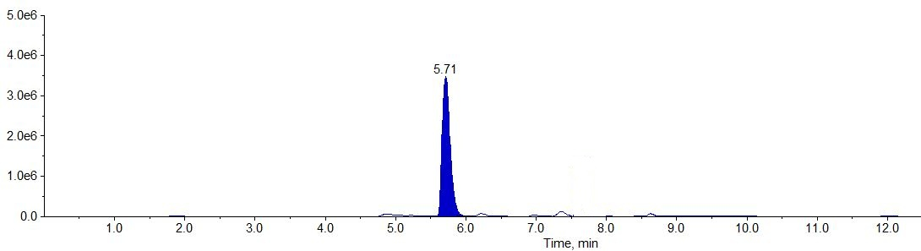 图B.1 甲醛与五氟苯肼衍生物提取离子图（m/z 209.0/167.0）

牙膏中游离甲醛的测定
起草说明
为加强牙膏的监督管理，进一步提高牙膏使用安全性，中国食品药品检定研究院组织开展了牙膏中游离甲醛检验方法的研究制定工作。现就工作有关情况说明如下：
- 起草原则
将目前已发布的化妆品中游离甲醛检验方法的适用范围扩展至牙膏样品，为保证方法适用，考察验证目前市场常见的牙膏基质类型，验证方法的适用性，保证检验方法兼具先进性与可行性，以便于方法的推广、执行。
- 起草过程
化妆品标准专家委员会于2023年9月委托开展游离甲醛检验方法修订。前期准备工作包括查阅文献、市场调研、制定方案等。通过对不同基质类型、含不同摩擦剂成分样品的考察、方法验证和实际样品检测，最终形成了牙膏中游离甲醛的检验方法。
- 与我国已有相关标准的关系
目前国内已发布牙膏中甲醛的测定标准为GB/T 32118-2015 牙膏中甲醛含量的测定 高效液相色谱法，方法以2,4-二硝基苯肼为衍生化试剂，在加热条件下反应生成甲醛衍生物2,4-二硝基苯腙，用带紫外检测器的高效液相色谱仪进行测定。方法适用于牙膏中添加有甲醛的含量测定，不适用于含有其他甲醛释放体的牙膏产品。本次针对牙膏中游离甲醛建立方法，采用酸性溶剂进行样品处理后柱后衍生的方法测定，采用先分离后衍生的原理，不会因为动态平衡的破坏导致甲醛释放体额外释放甲醛，测得游离甲醛的值更为接近样品中的真实状态。
- 与《规范》中原方法的对比情况
本方法采用《化妆品安全技术规范》（2015年版）《化妆品中游离甲醛的检验方法》国家药监局通告（2023年第41号），将其适用基质扩展至牙膏。
- 国际相关标准情况
欧盟法规90/207/EEC中规定了含甲醛释放体的化妆品，采用柱后衍生-高效液相色谱法测定游离甲醛。供试品中游离甲醛经盐酸和二氯甲烷提取后，经色谱分离，游离甲醛与乙酰丙酮衍生后于420 nm波长下测定。方法中要求供试液需在1小时内进样完毕且要求必要时将色谱柱放入冰水浴中稳定，不适合实验室多批量操作。该方法未提供方法检出浓度、未明确样品称样量，缺少质谱确证方法。
- 实验室验证情况
本实验室内部验证和三家实验室外部验证，完成了牙膏中游离甲醛检验方法的方法学实验，包括对方法的特异性、线性、检出浓度、最低定量浓度、精密度、回收率、稳定性等指标进行了验证。实验结果均能满足《化妆品中禁用物质和限用物质检测方法验证技术规范》（国食药监许[2010]455号）的要求。

